Tetamo-Notes
Versions 0.0.x

(o) Logo:

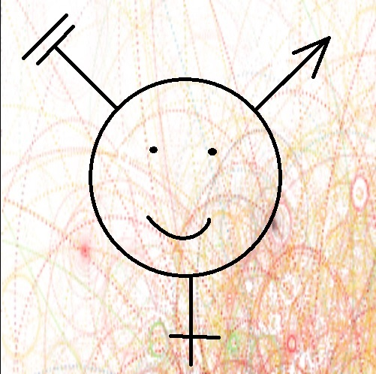
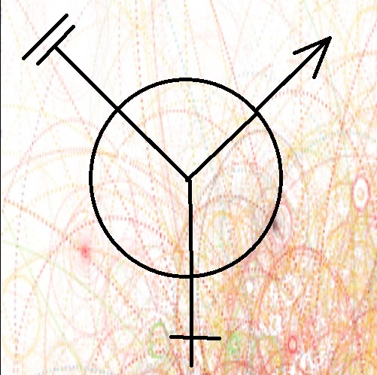
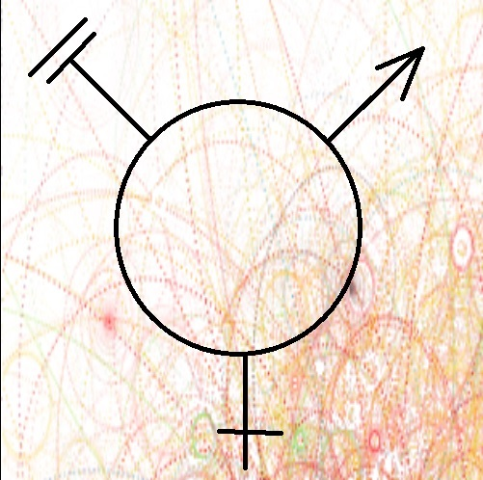
Idea: 2 symbols of famine and masculine nature + computer (think: web? Intertet?) nature, it's symbos is antennae or capacitor or something similar.

Together they form symbol of communication between man, woman and computer (web?)

In the middle there could be:
  - empty (close to common symbols, leaving room for imagination of observer)
  - Radiation (THIS IS NOT symbol of peace or love. ANYWAYS in US they don't like hippies!!)
  - Smile (symbol of emotions 'mediator' in web. Basic and the only one at this point).

(o)
В перспективе, надо создать очень гибкую для сторонних разработчиков (это будет роль в Agile) систему. Гибкость будет достигаться модульностью. Любой блок в связке Input-Core-Output должен быть заменяем. Таким образом, необходимо учесть сценарий, когда разработчик придумал свой способ чтения эмоции и (или) модель для ее представления и (или) способ вывода. Он пишет модуль, согласно установленным нами правилам и Framework их корректно отображает. При таком подходе мы станем хранилищем для множества библиотек 3х блоков, главное-создать удобный интерфейс между блоками и сам Framework. (это приблизительно то, что я сделал в Сиско).

(o)
Сall the engine emo and product/company - tetamo.

(o)
Сделать передачу плохого состояния (екнуло сердце). Когда что-то написал, но оказалось не в тему, человек почувствовал себя плохо.

